江苏海事职业技术学院关心下一代工作委员会文件

苏海院关委[2022]7号

关于做好二级学院优质化建设考核评议

工作的通知

各二级学院关工委：

我校在如期完成优质化建设试点考核评议，并得到省教育系统关工委充分肯定的前提下，根据省教育系统《关于印发江苏省市、县(市、区)教育局和高等学校<关工委优质化建设均衡发展基本要求>的通知》（苏教办关〔2021〕3号）新的精神，需要先行开展二级学院优质化建设均衡发展考核评议工作。现就做好二级学院优质化建设均衡发展考核评议工作的有关事项通知如下：

一、评议工作目的

突出抓“基层”、抓“均衡”，更多地着眼着力于二级学院关工委优质化建设的均衡性，按“均衡发展”认定目标，完成我校二级学院优质化建设均衡发展认定工作，是我校实现优质化建设均衡发展合格高校必须履行的工作内容。

二、评议工作组织

评议工作由学校关工委组织，分别于2022年年底和2023年年中之前分两批以组织评议会的形式进行。参加评议活动的人员由学校关工委主任、校院两级常务副主任、秘书处人员组成。

三、评议工作程序

1.在二级学院自主申报的基础上，由学校关工委根据近两年各学院关工委工作情况，确定3个左右二级学院关工委于2022年年底之前进行优质化建设均衡发展的考核评议工作，其余二级学院优质化建设均衡发展考核评议于2023年年中进行。

2.考核评议材料要求：考核汇报材料分二级学院在职领导关于二级学院关工委优质化建设均衡发展建设汇报讲话（10分钟）和对照二级学院关工委优质化建设均衡发展基本要求15条的自评汇报材料（30分钟 PPT）。

3.组织全体与会人员重温《关于印发<江苏海事职业技术学院二级学院关工委优质化建设均衡发展基本要求>的通知》,按照《江苏海事职业技术学院二级关工委优质化建设均衡发展基本要求》15条标准，开展评议工作。

4.组织全体与会人员听取二级学院在职领导汇报讲话，观看二级学院关工委工作团队负责人的自评汇报材料。

5.组织与会人员开展讨论。讨论内容：（1）考核评议单位优质化建设均衡发展工作和成效的评价；（2）投票确定考核评议单位优质化建设均衡发展建设达标通过与否。

6.校关工委会议审定通过后书面通知二级学院关工委。

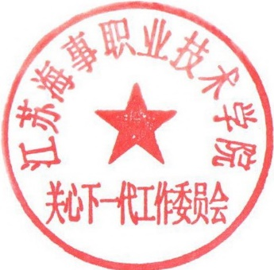

江苏海事职业技术学院关心下一代工作委员会

2022年9月22日